GUÍA DE EDUCACIÓN FÍSICA

Nombre: | Curso: 3°A  4°A | Fecha: semana N°11  sesión N°1
¿QUÉ APRENDEREMOS?
Objetivo (s):
OA 09: Practicar actividades físicas en forma segura, demostrando la adquisición de hábitos de higiene, posturales y de vida saludable, como utilizar protección solar, lavarse y cambiarse de ropa después de la clase, hidratarse con agua, comer una colación saludable después de la práctica de actividad física.
Contenidos: Practicar actividades físicas tomando en cuenta los beneficios de tener un peso ideal
Objetivo de la semana: Esta semana nos ejercitaremos y conoceremos más de los alimentos que consumimos
Habilidad: Practicar
¿Qué necesito saber?
Para comenzar necesitas saber de qué se trata la habilidad de practicar y qué entendemos peso ideal

Entonces:

Practicar es: Repetir una acción ya conocida para mejorarla
Peso ideal: cantidad de kilos que deberíamos tener para estar saludable

Practicar un ejercicio en Educación Física busca quemar calorías, no solo para bajar de peso, sino para lubricar nuestras articulaciones, activar nuestros músculos y mejorar todas las conexiones de nuestro sistema nervioso hasta llegar el cerebro.
Un peso ideal permite el crecimiento normal y saludable, nos permite movilizarnos sin mayor esfuerzo y sin recargar nuestras articulaciones.

Entonces, en esta guía realizaremos lo siguiente:
I.- Repasar los grupos alimentarios
II.- Beneficios de tener un peso ideal
III.- Hacer ejercicios

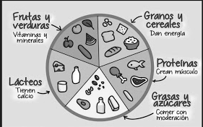
I.- Los grupos de alimentos

Los alimentos están ordenados en grupo, ya que tienen nutrientes esenciales similares, aun así es importante variar el consumo de alimentos de cada grupo, ya que cada uno de ellos poseen diferentes cantidades de estos nutrientes.

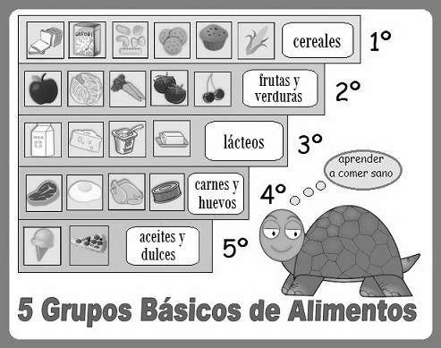

GRUPO 1: Vegetales y legumbres
Los diferentes alimentos dentro de este grupo provienen de diferentes partes de las plantas: hojas, raíces, tubérculos, flores, semillas y brotes.
GRUPO 2: Frutas
Las ventajas de comer frutas de temporada o estacionales es que nos garantiza una gran variedad en nuestra dieta a lo largo de todo el año.

GRUPO 3. Cereales
También conocidos como alimentos de grano, los cereales incluyen principalmente: trigo, avena, arroz, centeno, cebada, maíz, mijo y quinoa, así como las elaboraciones que se obtienen a partir de estos como el pan, la pasta o los cereales de desayuno.
GRUPO 4. Carne pescados, huevos y frutos secos
En este grupo se incluyen todo tipo de carnes, pescados, huevos y frutos secos. Tradicionalmente, estos alimentos han sido considerados como alimentos ricos en proteínas, pero además también proporcionan una amplia variedad de otros nutrientes como yodo, hierro, zinc, vitaminas y ácidos grasos esenciales.
GRUPO 5. Lácteos
Finalmente, dentro del grupo de los lácteos podemos encontrar una amplia gama de productos, tanto de origen animal como vegetal, con diferentes cantidades de sal y materia grasa.

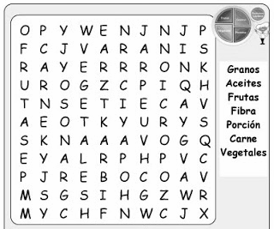
Completa la sopa de letra.

II.- Beneficios de tener un peso ideal
1. Reduce el riesgo de padecer enfermedades, como las cardíacas, accidentes cerebrovasculares, diabetes, cáncer, enfermedades de la vesícula biliar, cálculos biliares y gota.
2. Mejora el sueño y reduce el riesgo de padecer apnea del sueño.
3. Aumenta la motivación para hacer ejercicio e involucrarse en actividades físicas, mejorando el humor y la salud emocional, y disminuye las hormonas relacionadas con el estrés.
4. Protege contra las enfermedades relacionadas con la edad, incluidas la demencia, la osteoartritis y la artritis reumatoide.

Colorea los deportes y escribe sus nombres:
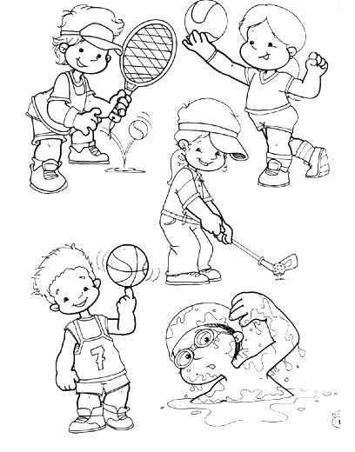

1.- Deporte que se juega con raqueta, puede de forma individual o en duplas

_________________________________

2.- Deporte que se juega de seis y el balón se golpea preferentemente con las manos

_________________________________

3.- Deporte individual de mucha precisión donde se golpea con un palo una pequeña pelota para que caiga en un hoyo

_________________________________

4.- Deporte colectivo de cinco integrantes que no puedes avanzar sin dar botes al balón

_________________________________

5.- Deporte acuático

_________________________________

III.- Hacer ejercicios

Ejercicio | Ejecución | Cantidad de ejercicios ejecutados
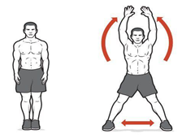 | 1.- Realiza 30 segundos de saltos tijeras
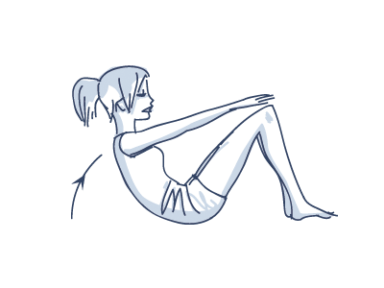 | 2.- Ejecuta 30 segundos de abdominales
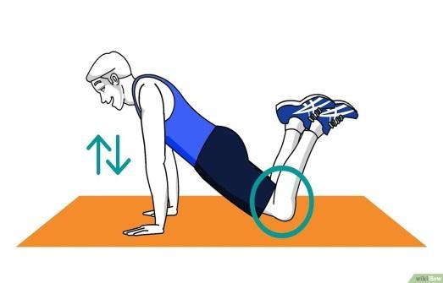 | 3.- Realiza 20 segundos de flexión extensión de brazos
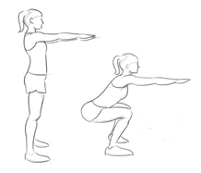 | 4.- Ejecuta 30 segundos de sentadillas
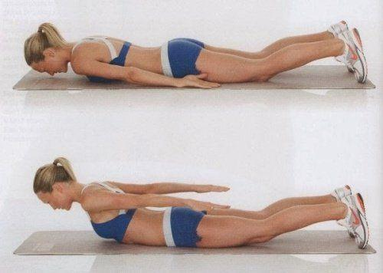 | 5.- Ejecuta 30 segundos de dorsales

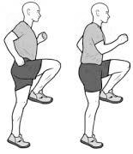 | 6.- Trabaja 30 segundos de skipping

Para reflexionar

¿Crees que tu peso es saludable?¿Por qué?
________________________________________________________________________________________________________________________________________________________________________________________________________________________________________________

Motívate y muévete para mejorar tu salud, porque tu cuerpo lo tienes que cuidar para el resto de la vida.

Autoevaluación o Reflexión personal sobre la actividad:
1.- ¿Qué fue lo más difícil de este trabajo? ¿Por qué?

